«Национальный исследовательский Томский политехнический Университет»



Инженерная школа ядерных технологий

14.05.04 «Автоматика и электроника физических установок»

«Распознавание объектов на изображениях»

Лабораторная работа № 2

по дисциплине:

**Искусственный интеллект и нейронные сети**

**Выполнил** Сундуй А-Х.А.

Студент группы: 0722

**Проверил**: Вик К.В

Старший преподаватель

Томск – 2024

**ЗАДАНИЕ**

**Цель работы:**

Получить навыкираспознавания объектов на изображениях с использованием искусственных нейронных сетей в библиотеке машинного обучения Keras. В качестве объектов на изображениях будут использоваться изображения элементов одежды Fashion MNIST.

**Задачи лабораторной работы:**

* Изучение основных функций библиотеки Keras:
* Реализация топологии НС;
* Подготовка данных для обучения НС;
* Обучение НС;
* Тестирование НС;
* Расчеты на основе обученной НС.

**Теоретическая часть**

Алгоритм для выполнения лабораторной работы:

1. Создание в среде разработки проекта в котором будем писать код.
2. Загрузка для работы библиотек и функций необходимых для работы.
3. Загрузка тестовых данных
4. Нормализация загруженных тестовых данных
5. Выбор из списка возможных данных, данные для итогового тестирования
6. Создание отдельного окна для проверки, где будет передаваться данные для итогового тестирования(графическое отображения рисунка для итогового тестирования)
7. Создание нейросети с помощи библиотеки TensorFlow
8. Обучение нейросети с помощью загруженных тестовых данных
9. Отображение точности вероятности определения изображения обученной нейросети
10. Итоговое тестирование нейросети и вывод тестового изображения на отдельное окно

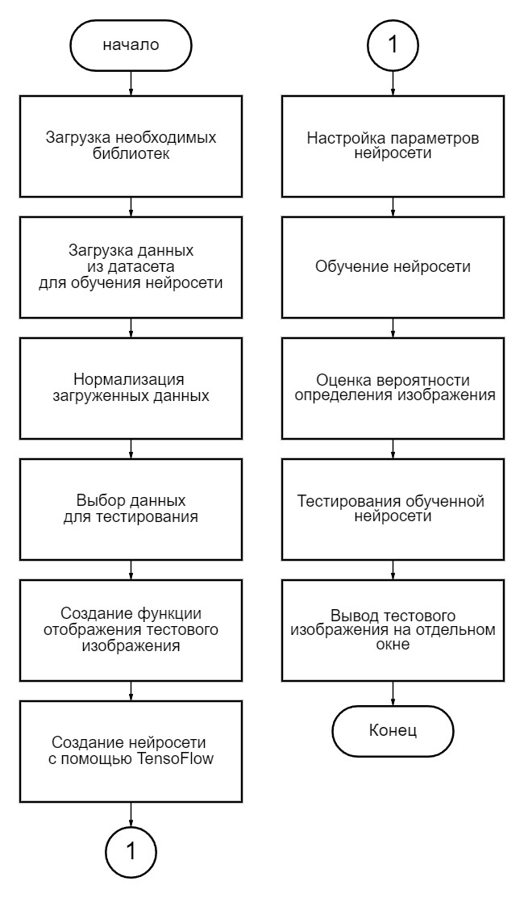

Рисунок 1 Блок-схема для запрограммированного алгоритма

**Практическая часть**

Результат работы нейросети:

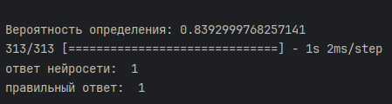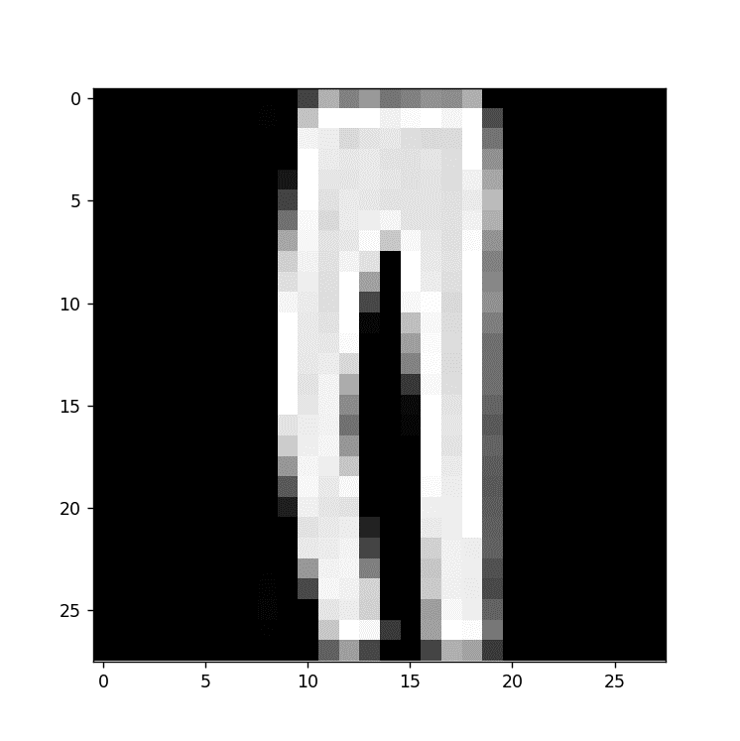

Рисунок 2 Результат тестирования "обученной" нейросети

Таким образом нейронная сеть обучена распознавать объекты на изображении успешно.

**ЗАКЛЮЧЕНИЕ**

Получены навыкираспознавания объектов на изображениях с использованием искусственных нейронных сетей с помощью библиотеки для машинного обучения Keras. Для входных данных были использованы изображения из библиотеки FashionMnist.

Задания лабораторной работы выполнена корректна, нейронная сеть успешно распознает объекты на изображении.

<https://github.com/ayherel/AINN-lab.works> (Ссылка на работу в GitHub)

**Исходный код:**

